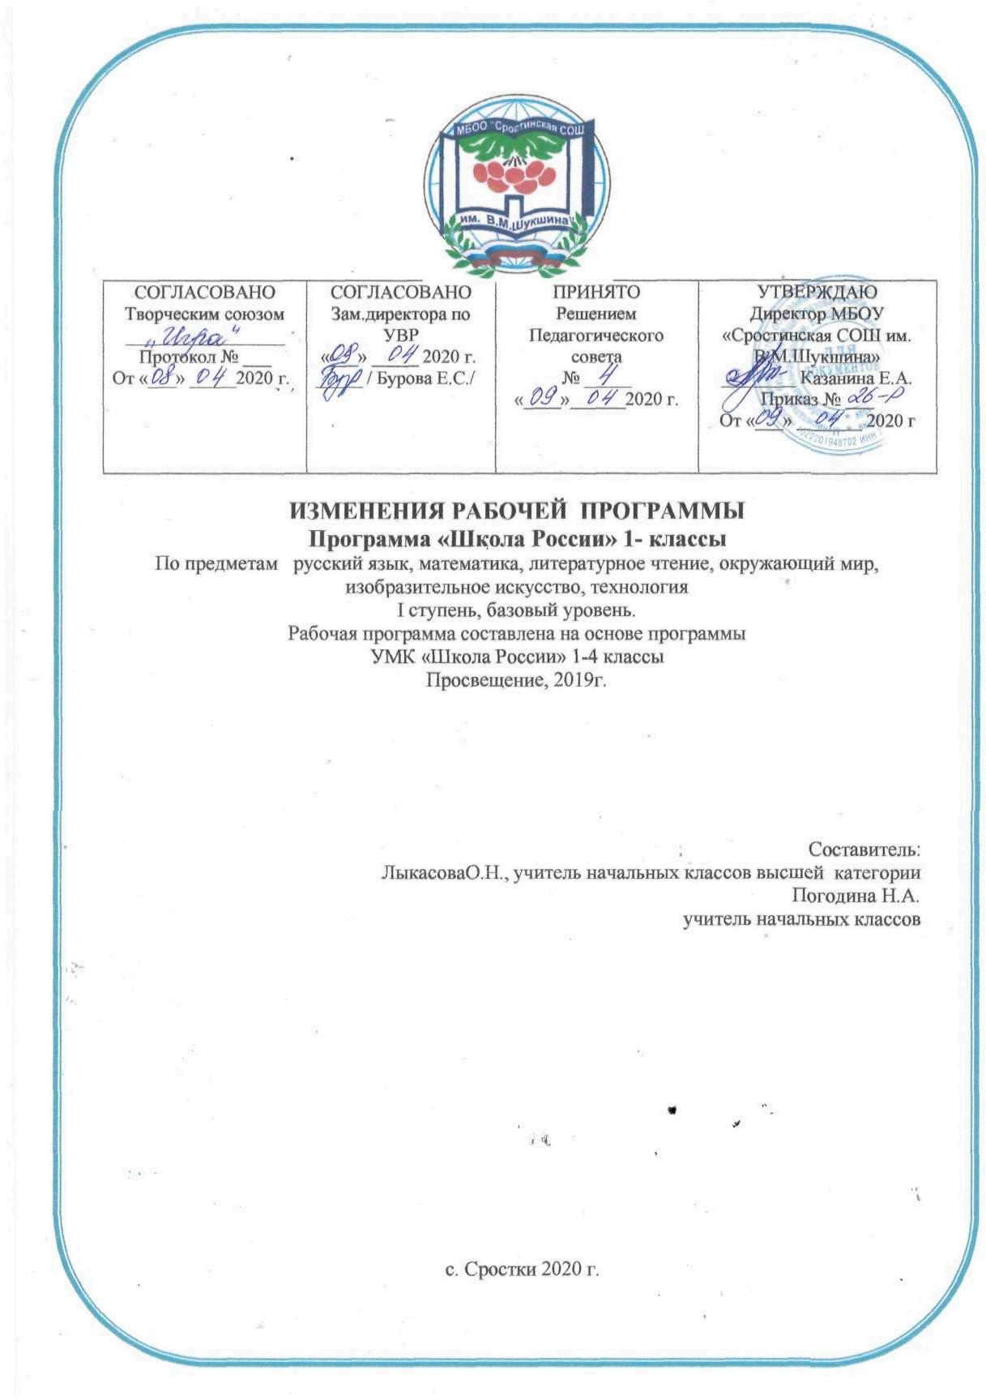

ПОЯСНИТЕЛЬНАЯ ЗАПИСКА
В целях реализации:
- указа Президента Российской Федерации от 02.04.2020 № 239 «О мерах по обеспечению санитарно-эпидемиологического благополучия населения на территории Российской Федерации в связи с распространением новой коронавирусной инфекции (COVID-19)»,
- на основании приказа Министерства образования и науки Алтайского края от 03.04.2020г. №523;
- Приказа Министерства и науки Алтайского края № 439 от 23.03.2020 «Об организации образовательного процесса в образовательных организациях Алтайского края в условиях режима повышенной готовности»;
- Приказы Минобрнауки Алтайского края (от 15.03.2020 №390, от 19.03.2020 № 429, от 23.03.2020 №439, от 26.03.2020 № 466, от 03.04.2020 №523)
- Приказа МКУ «Комитет администрации Бийского района по образованию и дела молодежи» № 115-П от 23.03.2020 «О переходе общеобразовательных организаций на дистанционный режим обучения»;
- Приказа МКУ «Комитет администрации Бийского района по образованию и дела молодежи» № 132-П от 03.04.2020 «О мерах по реализации указа Президента Российской Федерации от 02.04.2020 № 239;
- Приказа «О переходе на дистанционное обучение в МБОУ «Сростинская СОШ им. В. М. Шукшина» Бийского района;
- Положения о применении электронного обучения, дистанционных образовательных технологий при реализации образовательных программ в МБОУ «Сростинская СОШ им. В. М. Шукшина» Бийского района;
- Порядка работы, режима и формах обучения в МБОУ «Сростинская СОШ им. В. М. Шукшина» в период санитарно-эпидемиологического неблагополучия, связанных с распространением новой короновирусной инфекции.

В связи с новыми условиями обучения взаимодействия между обучающимися и педагогическими работниками опосредовано (на расстоянии) образовательная программа будет реализовываться с применением электронного обучения и дистанционными технологиями.
Начало 4 четверти перенесено на 13 апреля 2020 года. Реализация программы по предмету русский язык, математика, литературное чтение, окружающий мир, изобразительное искусств, технология, музыка, родное литературное чтение должно быть осуществлено с 13 апреля 2020 года. Учебная четверть состоит из 7 рабочих недель. В связи с этим для реализации программы в полном объеме, были объединены темы:

Корректировка рабочей программы по предмету « Литературное чтение» в 1 классе (УМК "Школа России")
Количество пропущенных уроков | Корректируемый раздел (часов по плану/ часов после корректировки) | Корректируемые темы (кол-во часов по плану/ кол-во часов после корректировки) | За счет чего произведена корректировка (объединение уроков, часов внеаудиторной занятости) | Сроки проведения  план/факт
8ч. | Раздел 6  Я и мои друзья 5/3  Раздел 7  О братьях наших меньших 9\3 | 1. Знакомство с названием раздела. Ю. Ермолаев «Лучший друг», Е. Благинина «Подарок». Тема и главная мысль текста. План рассказа. В. Орлов «Кто первый?», С. Михалков «Бараны». Соотнесение содержание произведения с пословицами  2/1  2.С. Маршак «Хороший день». Соотнесение содержание с пословицами. М. Пляцковский «Сердитый дог Буль», Ю. Энтин «Про дружбу». Сравнение рассказа и стихотворения. Заучивание наизусть.2/1  1.М. Пляцковский «Цап Царапыч», Г. Сапгир «Кошка». Сравнение художественного и научно – популярного текстов. Выразительное чтение.  В. Берестов «Лягушата», В. Лунин «Никого не обижай», С. Михалков «Важный совет». Поступок героя2/1  2. М. Пляцковский «Цап Царапыч», Г. Сапгир «Кошка». Сравнение художественного и научно – популярного текстов. Выразительное чтение.  В. Берестов «Лягушата», В. Лунин «Никого не обижай», С. Михалков «Важный совет». Поступок героя2/1  3.Сказки – несказки. Д. Хармс «Храбрый еж», Н. Сладков «Лисица и еж». Сравнение художественного и научно-популярного текста.  С. Аксаков «Гнездо». Пересказ на основе иллюстрации.  2/1  3. Повторение и обобщение по теме: «О братьях наших меньших». Оценка достижений4/1 | Объединение уроков  Объединение уроков  Объединение уроков  Объединение уроков  Объединение уроков | 30-04.05/07.05  05-06.05/11.05  07-11.05/12.05  12-13.05/13.05  14-18.05/21.05  19-22.05/22.05

Корректировка рабочей программы по предмету «Русский язык» в 1 классе (УМК "Школа России")

Количество пропущенных уроков | Корректируемый раздел (часов по плану/ часов после корректировки) | Корректируемые темы (кол-во часов по плану/ кол-во часов после корректировки) | За счет чего произведена корректировка (объединение уроков, часов внеаудиторной занятости) | Сроки проведения  план/факт
10 | Раздел 5  34ч/24ч | 1.Мягкий знак как показатель мягкости предшествующего согласного звука  Использования на письме мягкого знака как показателя мягкости предшествующего согласного звука в конце слова и в середине слова перед согласным.  Восстановление текста с нарушенным порядком предложений. 3/1  2. Согласные звонкие и глухие. Звонкие и глухие согласные звуки на конце слова.  Произношение парного по глухости – звонкости согласного звука на конце слова и его обозначение буквой на письме.  Правило обозначения буквой парного по глухости – звонкости согласного звука на конце слова в двусложных словах.  Способы проверки написания буквы, обозначающей парный по звонкости – глухости согласный звук. Работа с текстом : тема, главная мысль, заголовок.4/1  3. Проверочный диктант.  Шипящие согласные звуки. Буквы шипящих согласных звуков: непарных твердых Ш,Ж; непарных мягких Ч,Щ.2/1  4. Проект: «Скороговорки» .  Буквосочетания чк, чн, чт.  Буквосочетания жи – ши, ча – ща, чу – щу. Воспроизведение по памяти содержания русской народной сказки «Лиса и Журавль»3/1  5.Заглавная буква в словах. Заглавная буква в именах, фамилиях, отчествах, кличках животных и.т.д..  Составление ответов на вопросы; составление рассказа по рисунку  Заглавная буква в словах. Проект «Сказочная страничка» (в названиях сказок – изученные правила письма) .Повторение 3/1 | Объединение уроков  Объединение уроков  Объединение уроков  Объединение уроков | 04-06/18.05  07-12/19.05  13-14/20.05  15-18/21.05  20-22/22.05

Корректировка рабочей программы по предмету « Математика» в 1 классе
Количество пропущенных уроков | Корректируемый раздел (часов по плану/ часов после корректировки) | Корректируемые темы (кол-во часов по плану/ кол-во часов после корректировки) | За счет чего произведена корректировка (объединение уроков, часов внеаудиторной занятости) | Сроки проведения  план/факт
8ч. | Раздел 6  Числа от 1 до 20. Сложение и вычитание (продолжение) (22 часа)  22ч. /17ч.  Итоговое повторение (6часов)  6/2 | - Вычитание вида 13 –*. Вычитание вида 14 –*.2/1  - Вычитание вида 15 –*. Вычитание вида 16 –*.  - Вычитание вида 17 –*, 18 –*. Странички для любознательных. Повторение пройденного. «Что узнали. Чему научились».2/1  - Проект: «Математика вокруг нас. Форма, размер. Цвет. Узоры и орнаменты Проверочная работа «Проверим себя и оценим свои достижения» (тестовая форма). Анализ результатов.3/1  - Итоговое повторение.4/1  2. Итоговое повторение «Что узнали, чему научились в 1 классе».Проверочная работа2/1 | Объединение уроков  Объединение уроков  Объединение уроков  Объединение уроков  Объединение уроков | 04-06/15.05  06-07/18.05  08-13/20.05  14-20/21.05  21-22/22.05

Корректировка рабочей программы по предмету «Окружающий мир» в 1 классе (УМК "Школа России")
Количество пропущенных уроков | Корректируемый раздел (часов по плану/ часов после корректировки) | Корректируемые темы (кол-во часов по плану/ кол-во часов после корректировки) | За счет чего произведена корректировка (объединение уроков, часов внеаудиторной занятости) | Сроки проведения  план/факт
4ч. | Раздел 5  Раздел «Почему и зачем?» (22 часа)  22ч. /18ч. | 1. Зачем нужны автомобили? Зачем нужны поезда?  Зачем строят корабли? Зачем строят самолёты?2/1  2. Почему в автомобиле и поезде нужно соблюдать правила безопасности? Почему на корабле и в самолёте нужно соблюдать правила безопасности?2/1  3. Зачем люди осваивают космос? Почему мы часто слышим слово «экология»? 2/1  4. Проверим себя и оценим свои достижения по разделу «Почему и зачем?». Презентация проекта «Мои домашние питомцы».2/1 | Объединение уроков  Объединение уроков  Объединение уроков  Объединение уроков | 28-01/12.05  05-08/15.05  12-15/19.05  19-22/22.05

Корректировка рабочей программы по предмету « Изобразительное искусство» в 1 классе
Количество пропущенных уроков | Корректируемый раздел (часов по плану/ часов после корректировки) | Корректируемые темы (кол-во часов по плану/ кол-во часов после корректировки) | За счет чего произведена корректировка (объединение уроков, часов внеаудиторной занятости) | Сроки проведения  план/факт
2ч. | Раздел 4  Изображение, украшение, постройка всегда помогают друг другу. 5 ч.  5ч. /3ч. | - Праздник весны. Праздник птиц. Разноцветные жуки.2/1  - Сказочная страна. Времена года. Здравствуй, лето! Урок любования (обобщение темы).2/1 | Объединение уроков  Объединение уроков  Объединение уроков | 01-08/15.05  15-22/22.05

Корректировка рабочей программы по предмету «Технология» в 1 классе
Количество пропущенных уроков | Корректируемый раздел (часов по плану/ часов после корректировки) | Корректируемые темы (кол-во часов по плану/ кол-во часов после корректировки) | За счет чего произведена корректировка (объединение уроков, часов внеаудиторной занятости) | Сроки проведения  план/факт
2ч. | Раздел 4  Текстильная мастерская 5ч.  5ч. /3ч. | - 2 Прямая строчка и перевивы. Для чего они нужны? Проверь себя./1  - Закрепление. Проверка знаний и умений, полученных в 1 классе. 2/1 | Объединение уроков  Объединение уроков | 28-05/12.05  12-19/19.05

